
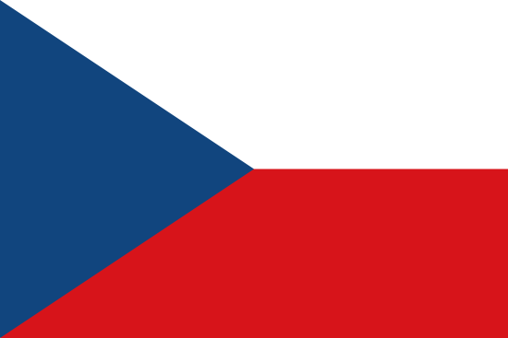
DEKÁDA ROMSKÉ INKLUZE 2005 – 2015
PŘEDSEDNICTVÍ ČESKÉ REPUBLIKY

Prohlášení Mezinárodního řídícího výboru
Dekády romské inkluze 2005-2015
K situaci Romů v Evropě

V Praze 1. října 2010

Devatenáctý mezinárodní řídící výbor Dekády romské inkluze 2005-2015 se usnesl na společném závěru, že v poslední době dochází k nebezpečnému zhoršení situace Romů v Evropě.

Sociální vyloučení a v některých případech porušování lidských práv staví většinu Romů do pozice nejchudších a nejzranitelnějších obyvatel Evropy. Diskriminační postoje vůči Romům v kombinaci s dopadem bezpečnostně zaměřené politiky a doznívající ekonomické krize jejich společenskou pozici výrazně zhoršuje. Romové se často stávají oběťmi populistických kampaní, které jsou vyprovokovány extremistickými organizacemi. Anti-ciganismus se v mnoha evropských zemí vtírá do společnosti a přináší prohlubující se vyloučení, nepochopení a beznaděj.

Bez další zvýšené podpory aktivitám v procesu romského začleňování a bez intenzivního hledání nových nástrojů pro romskou inkluzi může problém v krátké době nebezpečně eskalovat.

Je nutné okamžitě zastavit stigmatizující rétoriku a zintensivnit a zefektivnit spolupráci evropských zemí s cílem zlepšení životní situace Romů v Evropě.

Za tímto účelem vyzývá Mezinárodní řídící výbor Dekády romské inkluze všechny evropské země k:
- posílení základní mise Dekády romské inkluze: eliminovat diskriminaci a uzavřít nepřijatelnou propast mezi Romy a zbytkem společnosti;
- zintensivnění kooperace a zajištění součinnost mezi evropskými zeměmi stejně jako evropskými a mezinárodními institucemi s existujícími platformami při současném zohlednění Společných základních zásad pro začleňování Romů přijatých v rámci EU;
- potvrzení své povinnosti v oblasti ochrany a realizace základních práv a upuštění od opatření a prohlášení, které diskriminují romské komunity.

Mezinárodní řídící výbor pověřuje Českou republiku rozšířit pozvánku do mezinárodní iniciativy Dekády romské inkluze všem evropským zemím.

Dekáda romské inkluze je mezinárodní iniciativa 12 evropských vlád: Albánie, Bosna a Hercegovina, Bulharsko, Chorvatsko, Černá Hora, Česká republika, Maďarsko, Makedonie, Rumunsko, Slovensko, Srbsko, Španělsko, neziskových organizací z výše jmenovaných států a následujících mezinárodních organizací: Světová banka, Open Society Institute (OSI), Rozvojový program OSN (UNDP), Rada Evropy, Rada Evropské rozvojové banky, Kontaktní místo pro otázky Romů a Sinty Úřadu pro demokratické instituce a pro lidská práva Organizace pro bezpečnost a spolupráci v Evropě (ODIHR - OBSE), Agentura Evropské unie pro základní práva (FRA), Evropská romská informační kancelář (ERIO), Evropské fórum Romů a kočovníků a Evropské středisko pro práva Romů (ERRC), Program OSN pro lidská sídla (UN-HABITAT), Úřad Vysokého komisaře OSN pro uprchlíky (UNHCR), Dětský fond Organizace spojených národů (UNICEF), Evropská síť proti násilí (ENAR).

